**实验内容**

**1.编辑、编译、连接和运行属于自己的helloworld程序；**

**2.编译部分程序，改正所出现的错误信息，并写出输出结果。**

#include <iostream>

using namespace std;

int main()

{ int age;

cout << "Please input your AGE： " << endl;

cin >> age;

cout << "Hello, world!I am " << age << endl;

return 0;

}

实验结果

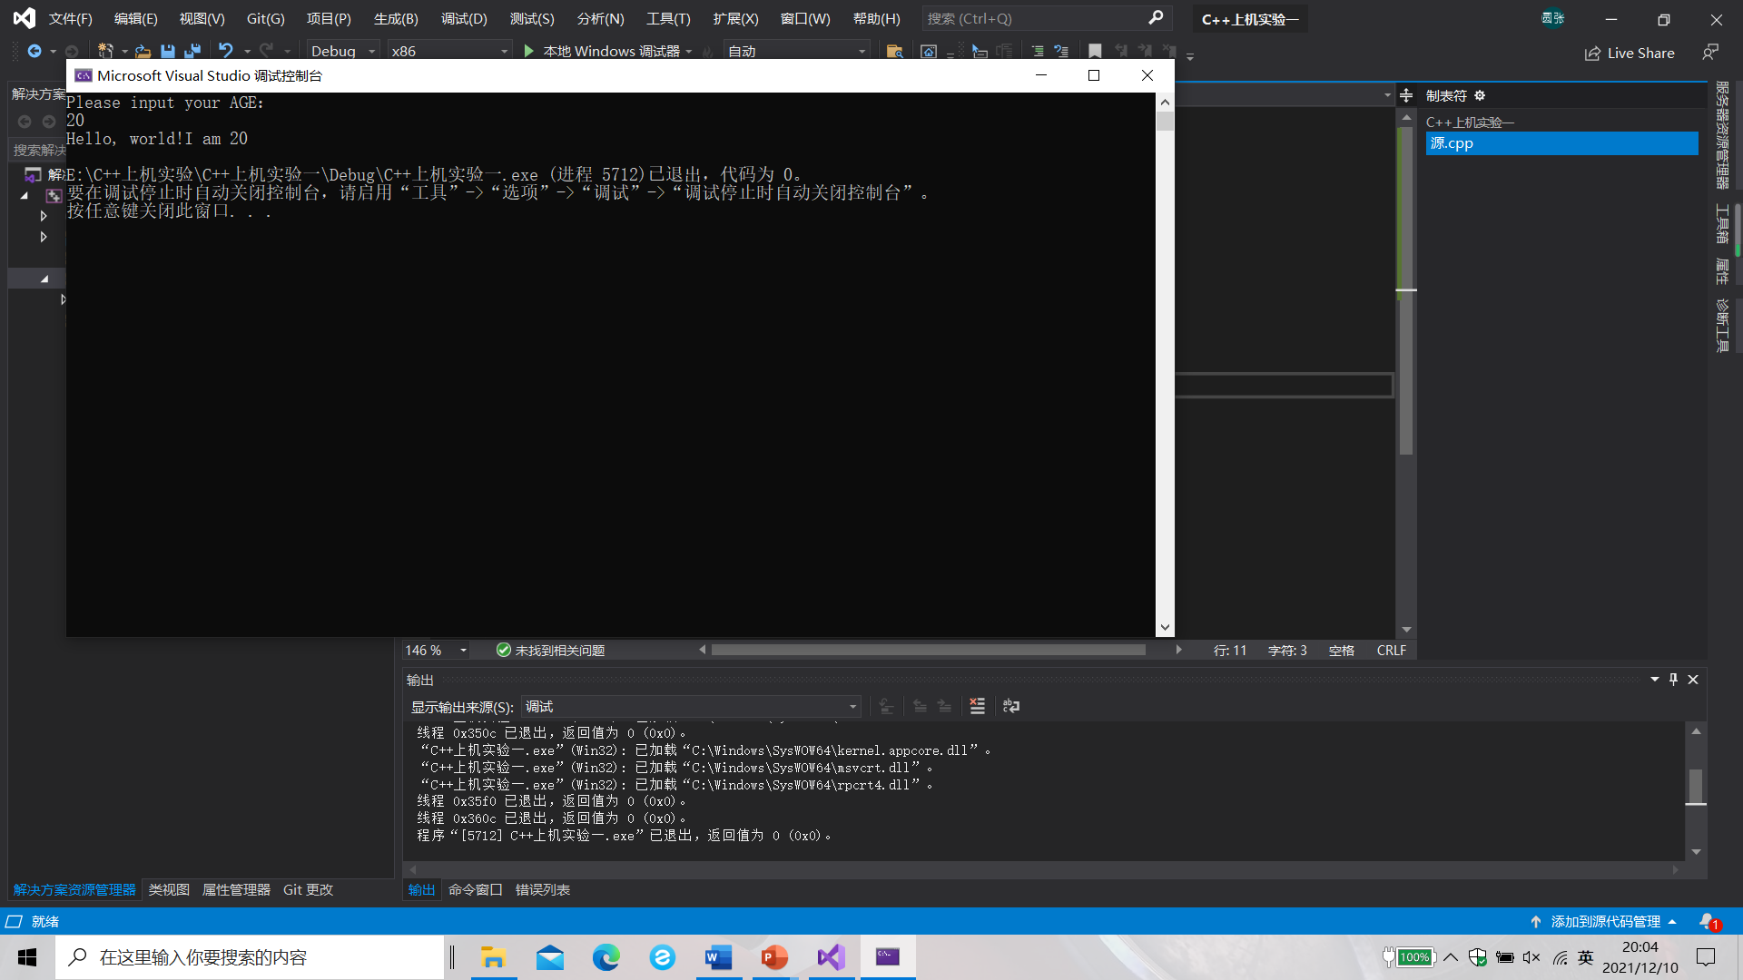

**实验内容（二）**

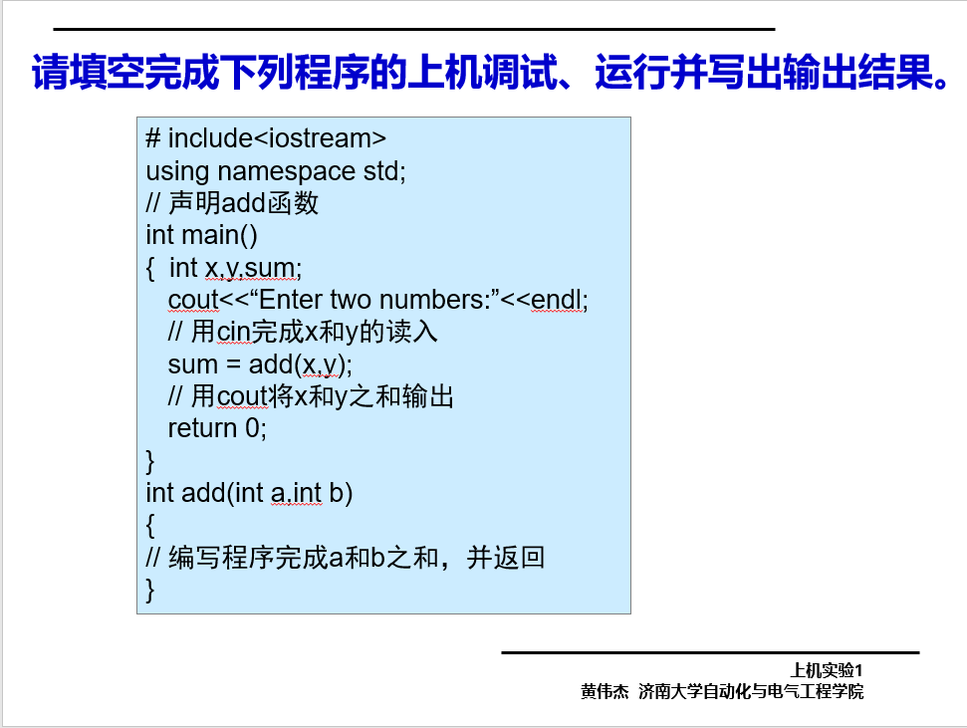

程序代码

# include<iostream>

using namespace std;

//int add(int a, int b);

int main()

{

int x, y, sum;

cout << "Enter two numbers : " << endl;

cin >> x >> y;

sum = add(x, y);

cout << sum;

return 0;

}

int add(int a, int b)

{

return a + b;

}

**实验结果**

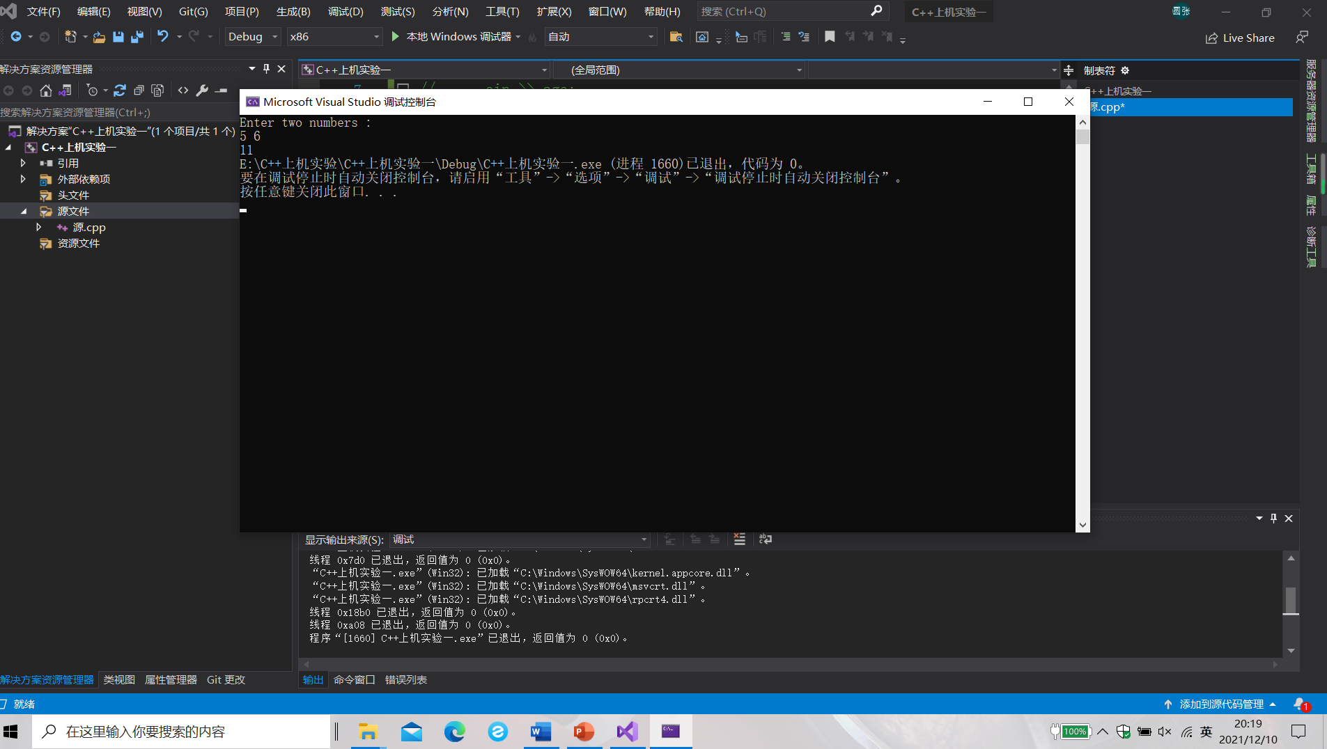

**问题总结**

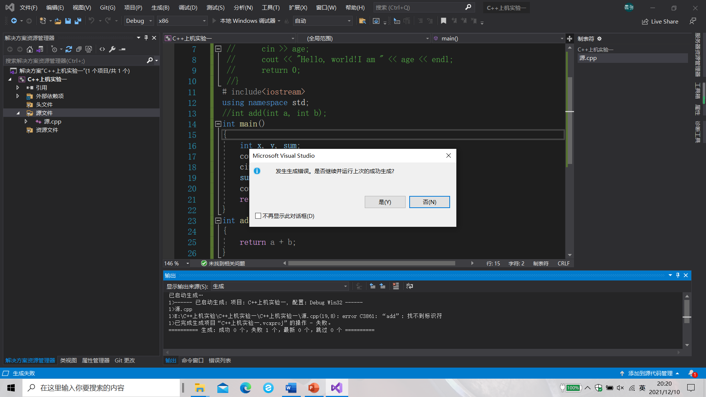

未在main函数前声明add函数，导致发生错误，提前声明即可解决。